BAŞKENT ÜNİVERSİTESİ
MÜHENDİSLİK FAKÜLTESİ
ELEKTRİK-ELEKTRONİK MÜHENDİSLİĞİ BÖLÜMÜ

EEM–202 DEVRE TEORİSİ–2 LABORATUVARI

PSpice Ödev-1
RLC Doğal ve Basamak Tepkisi

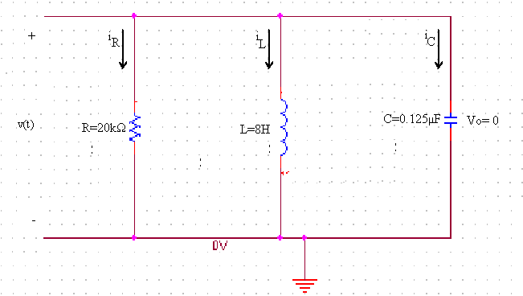
Şekil-1

BÖLÜM-1
Doğal Tepki

- PSpice kullanarak, Vo= 0, Io=-12.25mA(8H değerindeki bobin üzerinden geçen akımın başlangıç değeri), C=0.125µF, L=8H, R=20kΩ değerleri için Şekil 1’deki devreyi kurun.

  - Zamana karşı v(t) grafiğini 0< t < 11 ms aralığında çizdirin.
  - Zamana karşı v(t) grafiğini 0< t < 1 s aralığında çizdirin.
  - Zamana karşı i_{L}(t) grafiğini 0< t < 11 ms aralığında çizdirin.
  - Grafiklere ve değerlere bakarak devrenin sönüm tepkisini (damping response) belirtin.

- Aynı devrenin kritik sönümlü durumunu görmek istersek;

- Yeni R değerini hesaplayın.
- Zamana karşı v(t) grafiğini 0< t < 1 s aralığında çizdirin.
- Zamana karşı i_{L}(t) grafiğini 0< t < 1 s aralığında çizdirin.

- Aynı devrenin aşırı sönümlü durumunu görmek istersek;

- Yeni R değerini hesaplayın.
- Zamana karşı v(t) grafiğini 0< t < 1 s aralığında çizdirin.
- Zamana karşı i_{L}(t) grafiğini 0< t < 1 s aralığında çizdirin.

BÖLÜM-2
Basamak Tepkisi

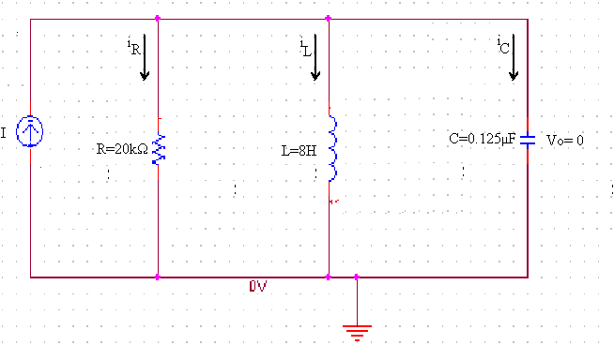
Şekil-2

- Şekil-2’deki devrede, daha önceki devreye I = 20mA'lik bir akım kaynağı bağlanmıştır. Buna göre; R=20kΩ, R=4Ω ve R=1Ω için sönüm tepkilerini elde edin.

- i_{R}(t), i_{L}(t) ve i_{C}(t)'yi uygun zaman aralığında çizdirin.

- Sonuçları rapor haline getirin (üç farklı sönüm tepkisi ve üç farklı PSpice grafiği) ve yorumlayın.

Ödev Teslimi
Ödevi her iki şube de 9 Mart Cuma, saat: 16.30’a kadar teslim etmelidir.
Geç verilen ödevler düşük notlandırılır.

